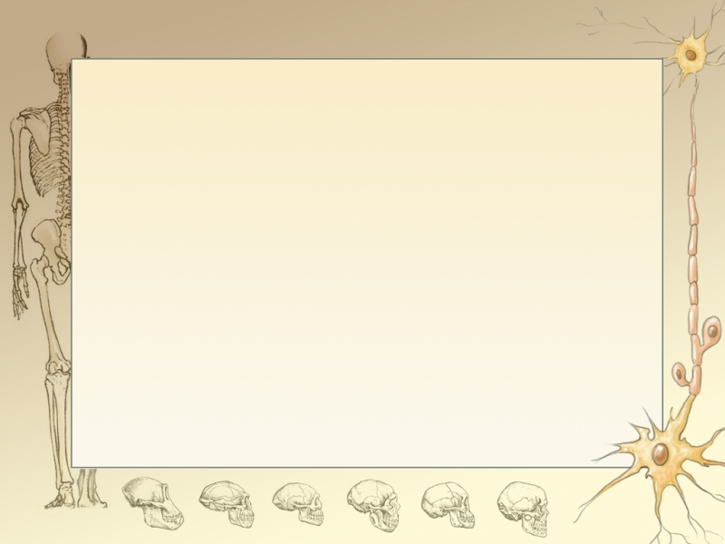
«Значение, строение и функционирование нервной системы»
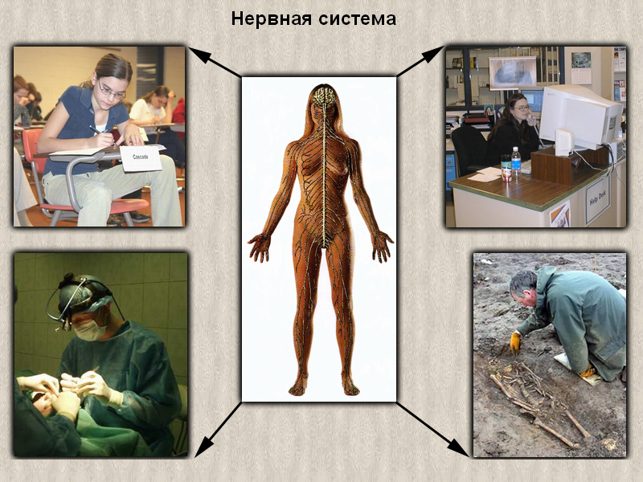
УРОК БИОЛОГИИ
8 класс
Учитель Майер Татьяна Викторовна
МКОУООШ № 15 с. Подгорное

Предмет: биология
Класс: 8
Тема: «Значение, строение и функционирование нервной системы»
Учитель Майер Татьяна Викторовна
МКОУООШ № 15 с. Подгорное
Цель урока: сформировать у учащихся представление о строении нервной системы и выполняемых ею функциях; познакомить учащихся с разнообразием нейронов и принципами их взаимодействия.
Оборудование и материалы: таблицы «Нервная система человека», учебник для 8 класса «Биология», слайдовая презентация.
Базовые понятия и термины: нейрон, нейроглия, дендрит, аксон, чувствительные, вставочные, эффекторные нейроны, интеро-, экстеро-, проприорецепторы, баро и терморецепторы, хеморецепторы.
СТРУКТУРА УРОКА
Организационный этап …………………………………………………………....2 мин
Актуализация опорных знаний и мотивация учебной деятельности …...... 7мин
Изучение нового материала ……………………….…..23 мин
Обобщение и систематизация знаний и умений учащихся ………….…..….10мин
Подведение итогов урока …………………………...2 мин
Домашнее задание……………………………………………………….…......1мин
ХОД УРОКА.
- Организационный этап: проверяю общую готовность учащихся к уроку, отмечаю отсутствующих. Сообщение темы урока. Слайд 1.
2. Актуализация опорных знаний и мотивация учебной деятельности. Работа в парах.
Кроссворд по теме: «Эндокринная система». Приложение 1. Слайд 2.
По горизонтали: К этой системе относятся железы внутренней и внешней секреции.
По вертикали: 1. Железа внутренней секреции.
2. Гормон поджелудочной железы, влияющий на обмен веществ.
3. Гормон, выделяющийся мозговым веществом и повышающий работоспособность организма.
4. Вещества – регуляторы, обладающие большой биологической активностью.
5. Болезнь, вызванная недостатком гормонов щитовидной железы.
6. Этот гормон производит гипофиз, из-за недостатка его человек остается лилипутом, а от переизбытка – гигантом.
7. Железа внутренней секреции, производящий гормон роста.
8. Железа внутренней секреции, гормоны которой стимулируют половое созревание.
9. Эта болезнь развивается при избытке гормонов щитовидной железы, потому что освобождается много энергии.
Объявление цели: целью нашего сегодняшнего урока будет изучить строение и функции нервной системы, как одной из систем контроля за функциями организма, а так же познакомиться с разнообразием нейронов.
- Изучение нового материала.
1. Значение нервной системы. Слайд 3.
2. Нейрон. Слайд.4
Нервная система образована специальными клетками — нейронами. Кроме нейронов в нервной ткани есть вспомогательные клетки нейроглии.
Функции: Нейроглия обеспечивает существование нейронов, выполняет опорную, питательную, разграничительную и защитную функции. Слайд 5.
Нейрон выполняет специфические функции и является структурно-функциональной единицей нервной системы.
Нейрон получает, перерабатывает, проводит и передает информацию, закодированную в виде электрических или химических сигналов — нервных импульсов.
Каждый нейрон имеет тело, отростки и их окончания. Он окружен оболочкой, способной проводить возбуждение, а также обеспечивать обмен веществ между клеткой и окружающей средой. Диаметр тел нейронов варьирует от 4—5 до 135 мкм. Форма тел клеток тоже различная от округлой до пирамидальной.
От тела нервной клетки отходят тонкие отростки различной длины — дендрит и аксон. По дендритам нервный импульс передается к телу нейрон, а по аксону нервный импульс направляется от тела нервной клетки. Слайд 6.
Чувствительные, или рецепторные, нейроны своими окончаниями принимают различные виды раздражений. Возникшие в рецепторах импульсы по дендритам проводятся к телу нейрона, а затем по аксону нервный импульс направляется в центральную нервную систему.
Рецепторы различаются по своему строению, расположению и функциям Слайд 7.
Вставочные нейроны составляют до 97 % нервных клеток нервной системы и находятся в пределах центральной нервной системы, передают полученный от чувствительного нейрона импульс эффекторному нейрону.
Эффекторные нейроны проводят нервные импульсы от мозга к рабочему органу — мышцам, железам и другим органам.
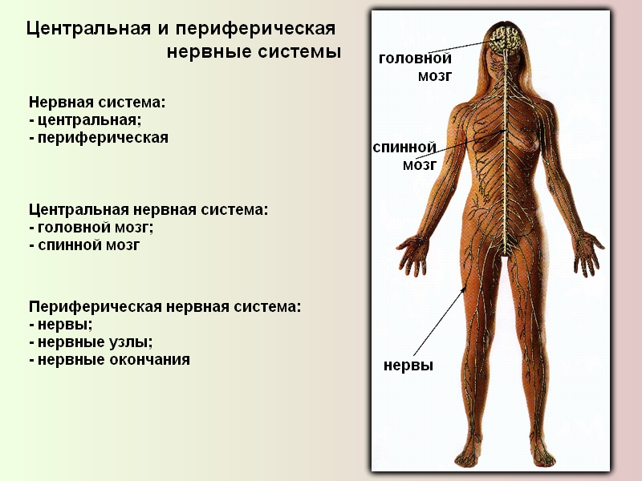Слайд.8

ЦНС по месту расположения делится на центральную и периферическую систему. Строение. Слайд 9
Периферическая система это: Нервы – покрытые соединительно-тканными оболочками, длинные отростки тел нейронов, выходящие за пределы ЦНС. Слайд 10, 11.
Нервные узлы – скопление тел нервных клеток за пределами ЦНС
Рецептор- окончание отростков нейронов.
Функционально нервную систему подразделяют на две: соматическую и вегетативную (автономную) части.
Соматическая нервная система иннервирует преимущественно органы и скелетные мышцы, кожу и некоторые внутренние органы (язык, гортань, глотку); связь организма с внешней средой, обеспечивая чувствительность и движение, вызывая сокращение скелетной мускулатуры.
Действия соматической нервной системы подконтрольны человеческому сознанию.
Вегетативная нервная система иннервирует внутренности, железы, гладкие мышцы органов и кожи, сосуды и сердце, регулирует обменные процессы в тканях. Действия вегетативной нервной системы не подконтрольны человеческому сознанию, вследствие чего ее называют автономной нервной системой. Слай 12., 13.
Автономная или вегетативная нервная система: симпатический отдел парасимпатический отдел. Слайд 14, 15, 16.
- Симпатический отдел (система сложных ситуаций) включается во время интенсивной работы, требующей затраты энергии (что-то услышал неожиданное: расширяются зрачки, возрастает частота сокращений сердца, замедляется деятельность пищеварительной системы, учащается дыхание).
- Парасимпатический отдел можно назвать системой отбоя. Она возвращает организм в состояние покоя, создает условия для отдыха и восстановления организма.
Рефлекс (от лат. «рефлексус» - отражение) – ответная реакция организма на раздражитель, поступающей из внешней и внутренней среды, осуществляемая и контролируемая центральной нервной системой.
Рефлекс: безусловный и условный. Слайд 17, 18
- Безусловные (врожденные) рефлексы – относительно постоянные, наследственно закрепленные реакции организма на определенные воздействия внешнего мира, осуществляемые с помощью нервной системы. Например, мигание, сосание у новорожденных
- Условные рефлексы – рефлексы, приобретенные в результате жизненного опыта. Например, слюноотделение на запах пищи, точные движения при письме, игре на фортепиано и т.д. (помогают приспосабливаться к меняющимся условиям внешней среды).
Рефлекторная дуга – путь, по которому проводятся нервные импульсы при осуществлении рефлекса. Включает: Слайд.19.
Рецептор – воспринимает раздражение и преобразует его в нервный импульс
Чувствительный нейрон – передает нервный импульс в ЦНС
Вставочный нейрон – обработка полученной информации, передача информации двигательному нейрону
Двигательный нейрон – несет сигнал к рабочему органу. Реагирует на полученное раздражение
Действие прямых и обратных связей Слайд 20.
В рефлекторной деятельности различают прямые связи, идущие от мозга к органам и вызывающие их работу, и обратные связи, информирующие мозг о достигнутых результатах.
Если рефлекс включает несколько этапов, то последующий этап не начнется, пока в центральную нервную систему по обратным связям не придет информация, что первый этап завершен.
Практическая работа.
- Закрепление и систематизация знаний
1). Биологический диктант.Один ученик работает у доски. Слайд 21.
Ответная реакция организма на раздражение, которая осуществляется под контролем нервной системы_______________.рефлекс
Клетки, воспринимающие раздражение_________________.рецепторы
Короткие отростки нейрона____________.дендриты
Длинный отросток нейрона______________.аксон
Место соединения аксона одного нейрона с дендритом другого_________________.синапс
Нервная клетка________________.нейрон
2). Составьте рефлекторную дугу. Работа в парах. Слайд.22
Рецептор
Рабочий орган
Центральная нервная система
Двигательный (исполнительный) нейрон
Чувствительный нейрон Вставочный нейрон
3) Тест. Самостоятельная работа. Слайд 23. Самопроверка.
4. Итог урока. Итак, нервная система является интегрирующей системой, обеспечивающей единство всех физиологических систем организма. Функциями нервной системы являются регуляция жизнедеятельности тканей, органов и их систем, объединение (интеграция) организма в единое целое, осуществление взаимосвязи организма с внешней средой и приспособления его к меряющимся условиям среды, определение психической деятельности человека. Слайд 24.
Оцените свою работу на уроке. Подсчитав количество балов в листке контроля. Слайд. 25
16 – 20 – «5»
11 – 15 - «4»
6 - 10 - «3»
5 и ниже – «2»
5.Домашнее задание. Слайд 25. страница учебника 178 – 181
Условные | Безусловные
рефлексы
1 | 1
2 | 2
Заполнить таблицу:

СПАСИБО ЗА УРОК! Слайд 26.

